基隆市 108 學年度第 一 學期國民教育輔導團
□國中■國小國語文學習領域/議題輔導小組
成果報告表

填表說明：
一、為回復教育部國民及學前教育署108學年度精進計畫期中檢核表，以及準備期中諮詢輔導會議(108年1月18日召開)，請各團提供辦理之成果，照片需再運用於簡報上，請提供各場次活動1-2張照片，並附註活動內容。
二、請於108年1月9日前回傳國教輔導團幹事黃靜惠老師。
繳交方式：

填表人員 |  | 顏有志 |  | 填表時間 |  |  | 108.12.16
成果內容說明
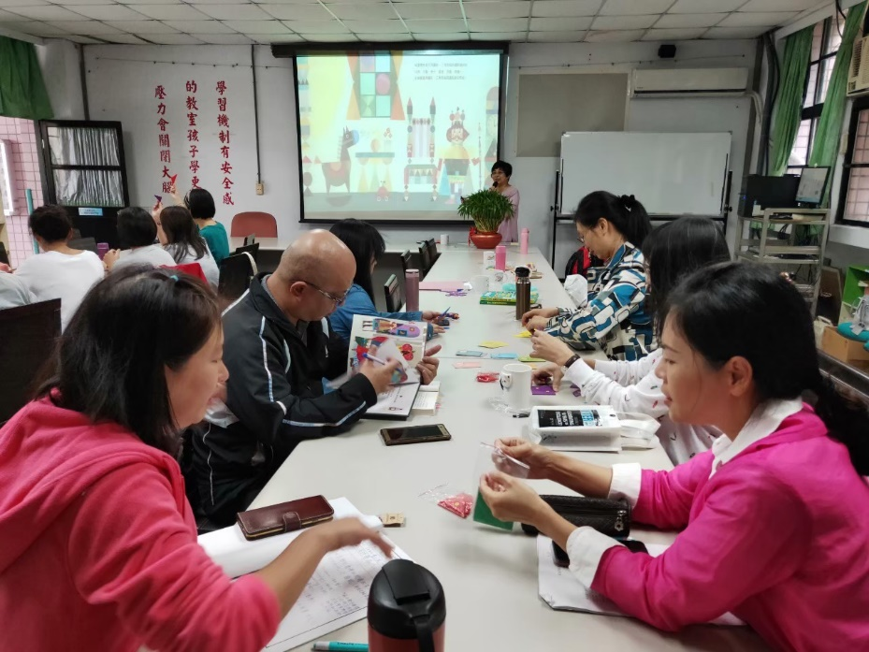  基隆市108學年度國小國語文領域巡迴到校服務(中山區 中山國小) |  |  |  |  | 辦理日期：108.10.16  辦理地點：中山國小  研習對象：基隆市中山區國語教師  實施方式：座談  參與人數：23  內容簡述：針對學力檢測與108課綱內涵宣講
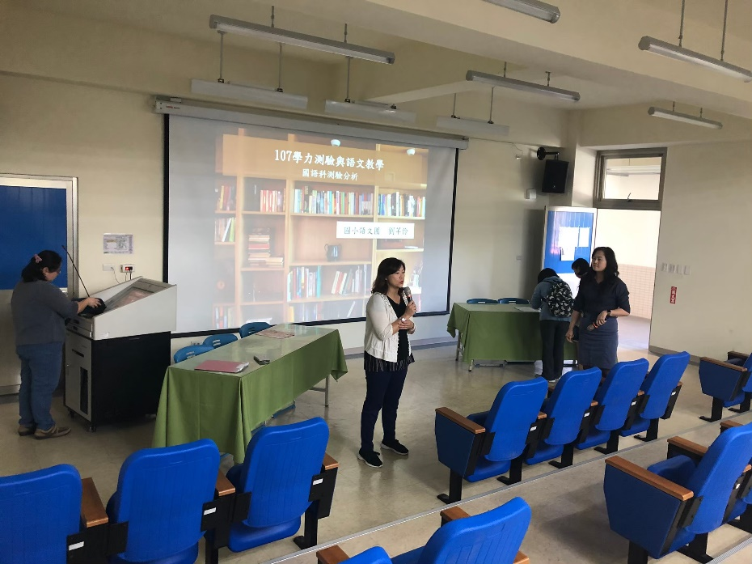  基隆市108學年度國小國語文領域巡迴到校服務(仁愛區 仁愛國小) |  |  |  |  | 辦理日期：108.11.14  辦理地點：仁愛國小  研習對象：基隆市仁愛區教師  實施方式：座談  參與人數：27  內容簡述：針對學力檢測與108課綱內涵宣講
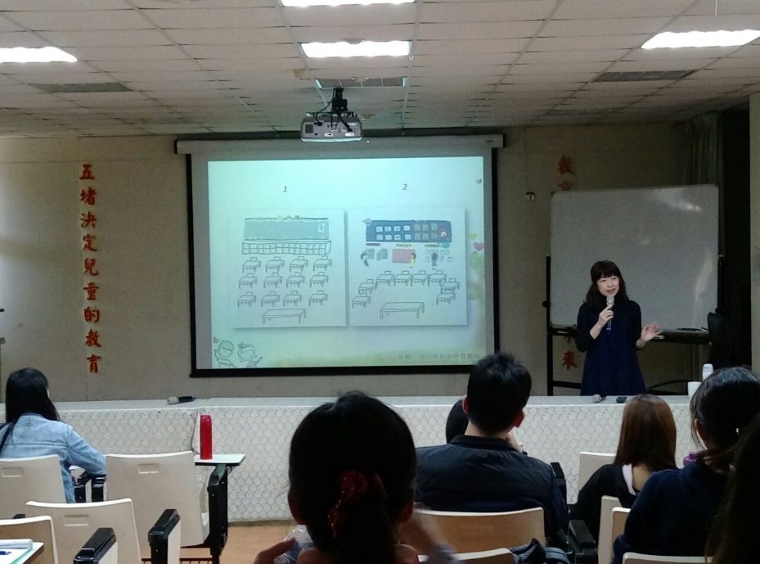  基隆市107學年度國小國語文領域巡迴到校服務(暖暖區 五堵國小) |  |  |  |  | 辦理日期：108.12.11  辦理地點：五堵國小  研習對象：七堵區教師  實施方式：座談  參與人數：30  內容簡述：針對學力檢測與108課綱內涵宣講
基隆市108學年團員授證與增能  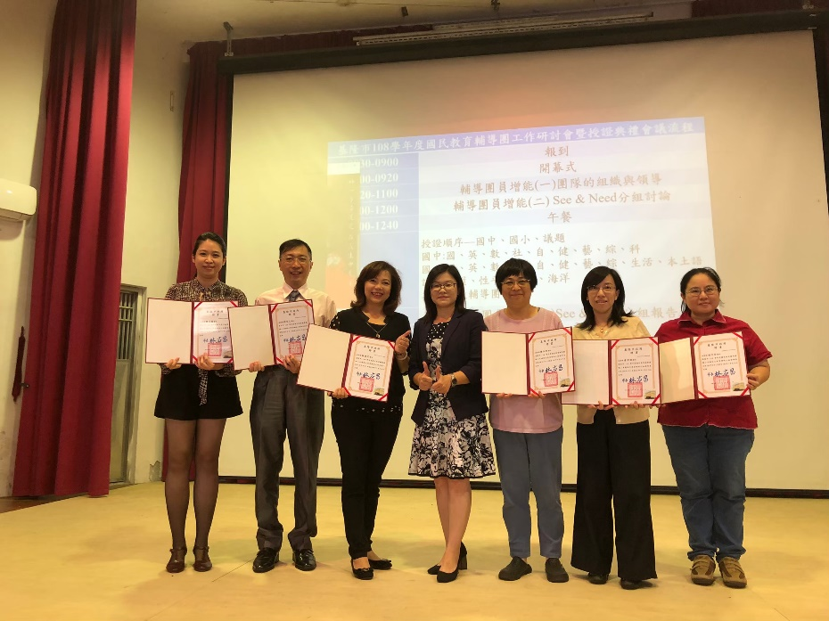 |  |  |  |  | 辦理日期：108.10.25  辦理地點：建德國中  研習對象：  實施方式：座談  參與人數：100  內容簡述：基隆市108學年團員授證與增能
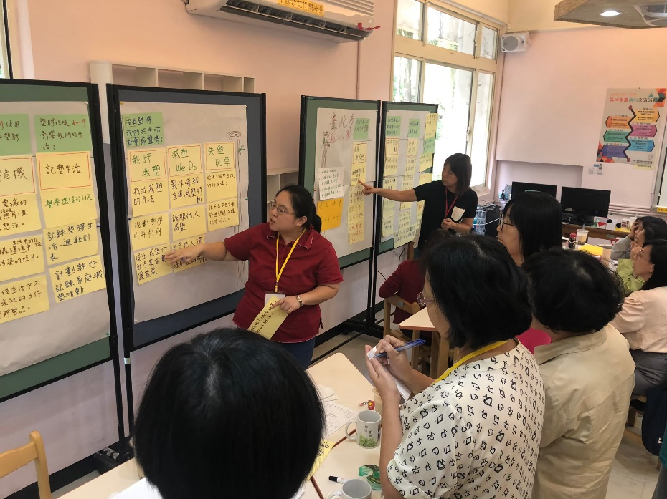  1018區域聯盟橫向交流活動 |  |  |  |  | 辦理日期：108.10.18  辦理地點：信義國小  研習對象：北一區輔導員  實施方式：座談  參與人數：40  內容簡述：1018區域聯盟橫向交流活動
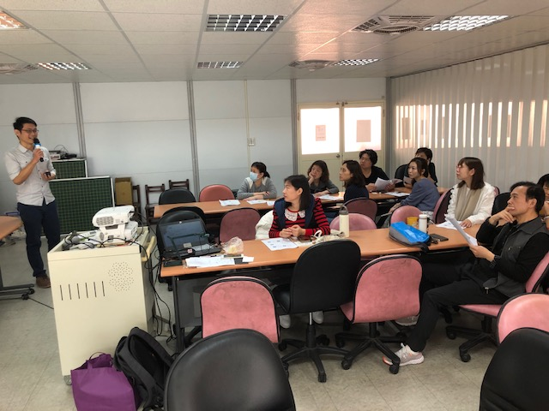  108書法教育硬筆字研習 |  |  |  |  | 辦理日期：108.12.07  辦理地點：信義國小  研習對象：基隆市教師  實施方式：座談  參與人數：21  內容簡述：108學年書法教育硬筆字研習
總 結
核定經費 | 100000 |  | 已執行經費 |  | 40000 | 執行率 | 45%
計畫場次 | 12 |  | 實施場次 |  | 5 | 執行率 | 42%
滿意度 | 滿意度達80％以上（8）場次  滿意度未達80％以上（0）場次
展望
與
建議
表格視需要自行延伸。

